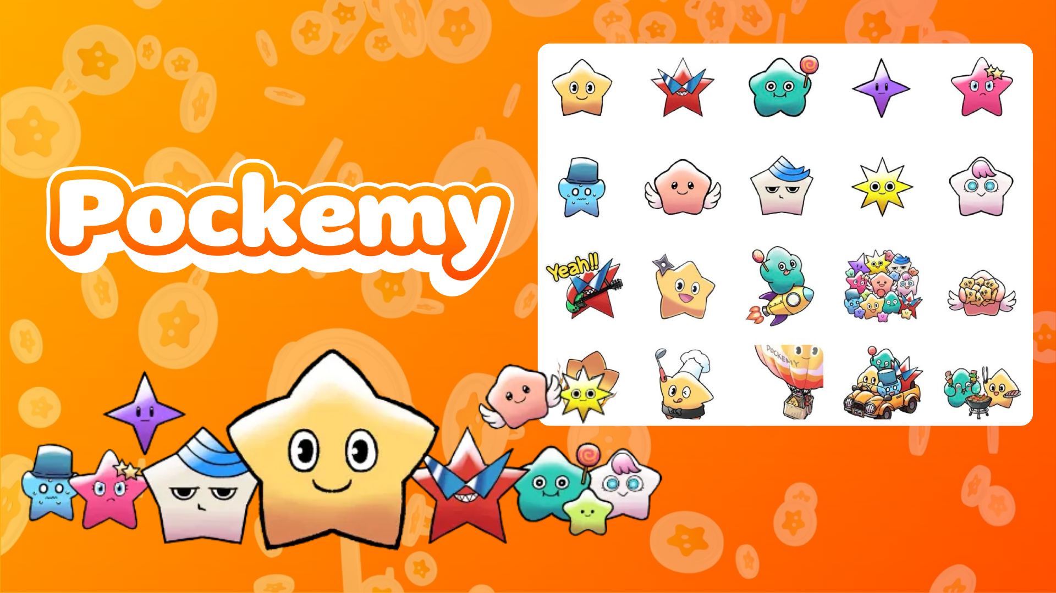

**Pockemy Bayi Wa Bi Awọn Asiko ni Telegram! Itọsọna Lilo 🎉**

**Ohun elo fifiranṣẹ **Telegram** ti bẹrẹ lati pese awọn asiko Pockemy ẹlẹwà!**

**Bó o ti jẹ́ pé o ti nlo Telegram tẹlẹ tabi n bọ s’áwọn, rii daju lati ṣayẹwo wọn!**

**Apoti asiko tuntun yii ni gbogbo awọn **asiko 27 ti Pockemy** pẹlu oriṣiriṣi awọn imurasilẹ ati awọn ipo ti o dara fun awọn ijiroro ojoojumọ, nmu ibaraẹnisọrọ rẹ dun si!✨**

# 📱 Bii Lati Fi Awọn Asiko Kun

1. Tẹ “**ADD STICKERS**” - o rọọrun bayii lati fi apoti asiko kun!

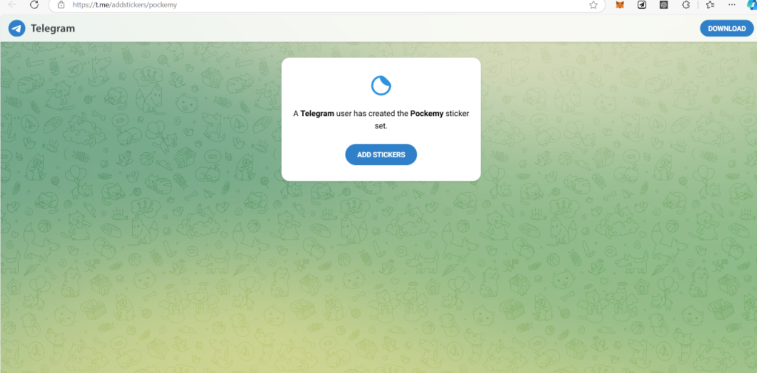

# 💬 Bii Lati Lo Awọn Asiko

1. Tẹ lori aami asiko (ni ọna awọ pupa) lẹ́gbẹ́ ibùdó ifiranṣẹ
2. Yan asiko ayanfẹ rẹ ki o fi ranṣẹ

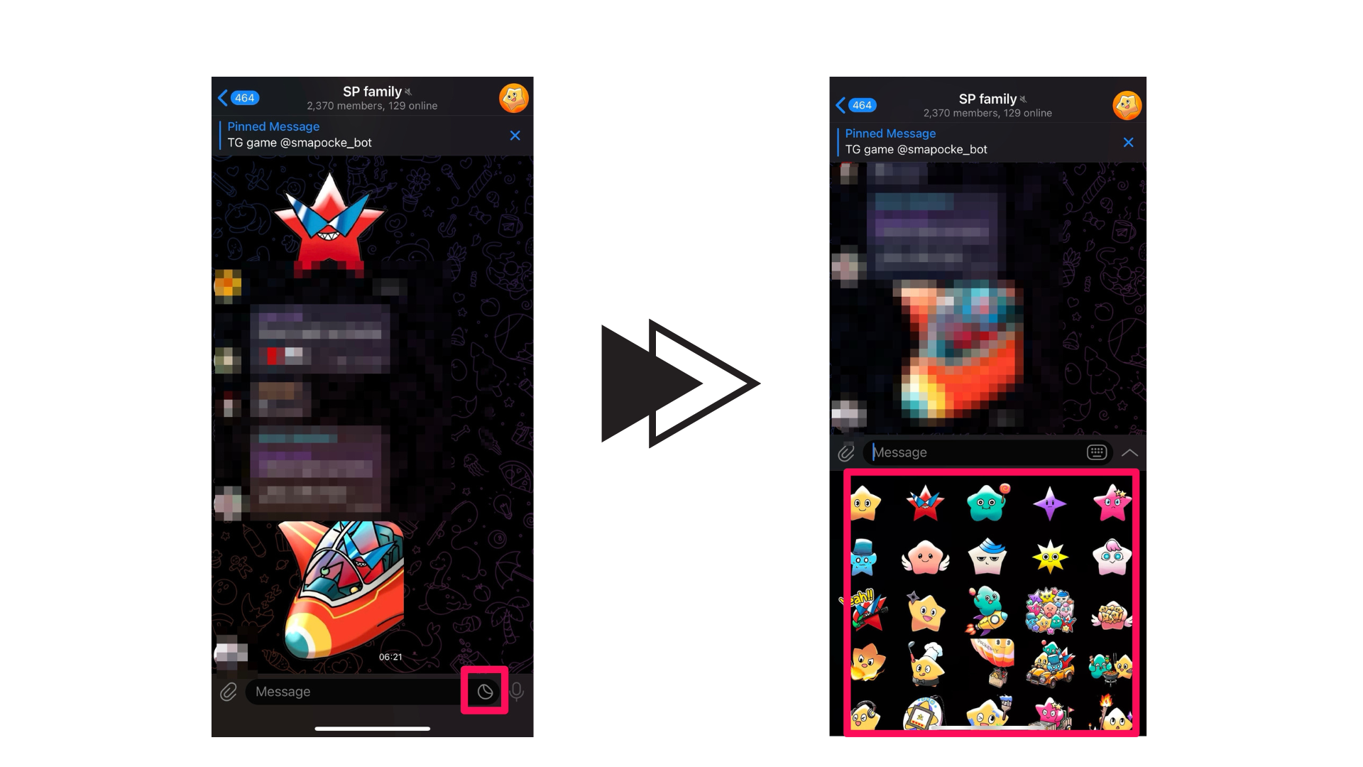

# Fun Àwọn Tí kò Tì Í Lo Telegram Rárá

Telegram jẹ́ ohun elo ifiranṣẹ to ni aabo ti a lo kariaye. Ti o ba jẹ́ tuntun, wo itọsọna lilo ni isalẹ!

🔗 Itọsọna Lilo Telegram

# Nipa Pockemy

Pockemy jẹ́ àkọ́ni tí ó kún fún ayọ̀ àti ìmọ̀ràn tó yọ̀nda sírètí. Nígbà gbogbo pẹ̀lú ìmúran rere, Pockemy jẹ́ ẹni tó rẹrin musẹ tó sì ń lépa àwọn èrò rẹ̀ dùnárinrìn!

Fun alaye diẹ sii nipa Pockemy, wo àpilẹkọ ni isalẹ.

# Má ṣe Fọ́ Nítorí Titun Tuntun Nipa Pockemy!

Pockemy ma ń fi ohun tuntun kun sí ìwọ̀nba rẹ̀.

Tẹ̀ lé àwọn àkọ́kọ́ nílẹ̀ lórí àwùjọ ìbáṣepọ̀ láti gbádùn ayé Pockemy!

* 📢 Titun tuntun wa nibi:
* iṣuna X Pockemy: https://x.com/pockemys
* Ọ̀fiisi Àyá Gbòòrò Smart Pocket: https://smapocke.com/
* Atilẹba Smart Pocket Discord: https://discord.com/invite/smartpocket